米德加尔德市是一个临海城市，某天，该市受到来自异世界的魔族进攻而被占领。大部分人类撤出该市，余下部分名为“瓦尔基里”的魔法少女抵抗敌人的进攻。此外，其余一些瓦尔基里，也为了驱逐魔族或者其他个人理由而进入米德加尔德市。
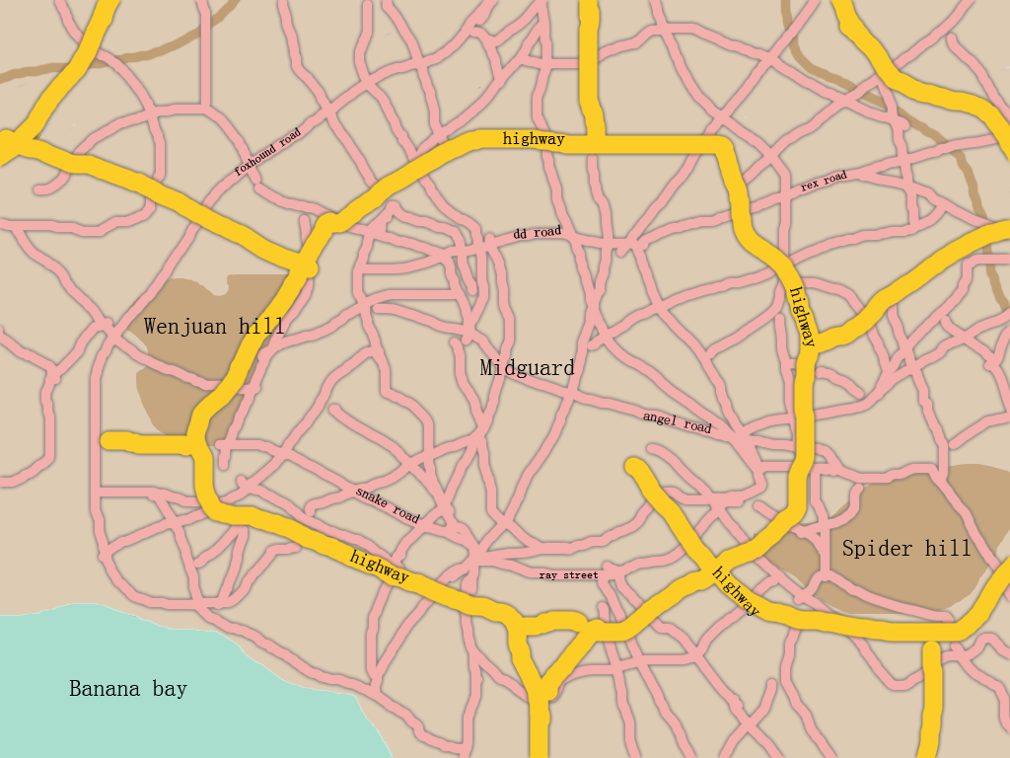

魔族

人类的突变种族，从华纳神族之处借得力量而向人类世界入侵。

魔法少女

从阿萨神族之处借得战神力量的魔法少女。她们分为火、水、地、光、暗五个属性，拥有多种形态的变身服饰。不同的变身服饰可以拥有不同的攻击能力

米德加尔德市

由于与魔族世界连接而变得不稳定的城市，受到魔族力量影响而歪曲。产生了一些神话世界与现实世界混合的景象。

